**BỘ LAO ĐỘNG THƯƠNG BINH VÀ XÃ HỘI**

**TRƯỜNG CAO ĐẲNG THỰC HÀNH FPT POLYTECHNIC**

-----0O0----



**DỰ ÁN 1**

**Đề tài: App Bán Hàng Online.**

**Giáo viên hướng dẫn:** Nguyễn Quang Hưng

**Chuyên ngành:** Lập trình máy tính - Mobile

**Sinh viên thực hiện:**

Nguyễn Chí Thuận - PH 26023

Nguyễn Thế Ngọc - PH 26008

Phan Quang Huy - PH 25976

*Hà Nội ngày 5 tháng 12 năm 2022*

# **NHẬN XÉT**

**(Của giáo viên hướng dẫn)**

……………………………………………………………………………………………………………………………………………………………………………………………………………………………………………………………………………………………………………………………………………………………………………………………………………………………………………………………………………………………………………………………………………………………………………………………………………………………………………………………………………………………………………………………………………………………………………………………………………………………………………………………………………………………………………………………………………………………………………………………………………………………………………………………………………………………………………………………………………………………………………………………………………………………………………………………………………………………………………………………………………………………………………………………………………………………………………………………………………………………………………………………………………………………………………………………………………………………………………………………………………………………………………………………………………………………………………………………………………………………………………………………………………………………………………………………………………………………………………………………………………………………………………………………………………………

Giáo viên hướng dẫn ký, ghi rõ họ tên  
  
  
  
***Ghi chú:***

*- Phần này bắt buộc với tất cả đề tài*

# **NHẬN XÉT**

**(Của hội đồng phản biện)**

……………………………………………………………………………………………………………………………………………………………………………………………………………………………………………………………………………………………………………………………………………………………………………………………………………………………………………………………………………………………………………………………………………………………………………………………………………………………………………………………………………………………………………………………………………………………………………………………………………………………………………………………………………………………………………………………………………………………………………………………………………………………………………………………………………………………………………………………………………………………………………………………………………………………………………………………………………………………………………………………………………………………………………………………………………………………………………………………………………………………………………………………………………………………………………………………………………………………………………………………………………………………………………………………………………………………………………………………………………………………………………………………………………………………………………………………………………………………………………………………………………………………………………………………………………………

HĐ phản biện ký, ghi rõ họ tên

# **MỤC LỤC**

***NHẬN XÉT*** ***2***

***NHẬN XÉT*** ***3***

***MỤC LỤC*** ***4***

LỜI MỞ ĐẦU **6**

GIẢI THÍCH THUẬT NGỮ **7**

**PHẦN 1: KHẢO SÁT – GIỚI THIỆU TỔNG QUAN** **9**

1.1: Khảo sát – Giới thiệu đề tài 9

1.2: Các hệ thống website tương tự 13

1.2.1: Nha khoa Kim 13

1.2.2: Nha khoa Ocare 14

1.3: Những vấn đề khó khăn 16

1.4: Xây dựng ý tưởng 16

1.5: Đối tượng sử dụng website 16

1.6: Các công cụ và công nghệ sử dụng 16

PHẦN 2: PHÂN TÍCH – THIẾT KẾ HỆ THỐNG 19

2.1:  Sơ đồ Usecase 19

2.2: Ma trận phân quyền 21

2.3: Mô tả chi tiết các luồng chức năng 23

Đặt lịch 23

Tìm kiếm 24

2.4: Đặc tả Use Case. 25

Quản lý nhân viên 25

Quản lý bác sĩ 26

Quản lý lịch 27

Quản lý bài viết 28

Quản lý lịch đặt 30

Quản lý dịch vụ 31

Thêm bài viết 32

Thêm sản phẩm 33

Thêm dịch vụ 33

Xếp lịch 34

Chuyển lịch 34

Hủy lịch 35

Đặt lịch hẹn 36

Xem thống kê đơn hàng 36

Quản lý danh mục 37

Thêm tài khoản 38

Xóa tài khoản 39

Sửa tài khoản 39

Tìm kiếm 40

**PHẦN 3: THIẾT KẾ** **41**

3.1: Thiết kế giao diện 41

3.1.1: Giao diện admin 41

3.1.2: Giao diện trang website 48

3.2: Thiết kế cơ sở dữ liệu 56

3.2.1 Mô hình ERD 56

3.2.2 Thiết kế chi tiết các bảng 56

**PHẦN 4: XÂY DỰNG HỆ THỐNG** **63**

4.2: Triển khai code 64

**PHẦN 5: CÀI ĐẶT WEBSITE LÊN WEB SERVER** **64**

**PHẦN 6 : HƯỚNG DẪN SỬ DỤNG** **69**

6.1 Đăng nhập hệ thống của bác sĩ , admin , nhân viên 69

6.2 Những bài học rút ra trong quá trình làm dự án 69

6.3 Định hướng phát triển trong tương lai: 70

6.4 Các đường link tài liệu 70

**PHẦN 7: TỔNG KẾT** **70**

7.1 Khó khăn giải quyết 70

7.2 Khó khăn giải quyết 70

7.3 hững bài học rút ra trong quá trình làm dự án 71

7.4 Định hướng phát triển trong tương lai: 72

# **LỜI MỞ ĐẦU**

Loài người chúng ta đều có nhu cầu trao đổi buôn bán hoặc mua một thiết bị điện tử nào đó nên hệ thống cửa hàng, siêu thị ra đời. Và nó đã đáp ứng lớn sự cần thiết của nó trong thị trường Việt Nam như FPT shop, Thiết giới di động, Hoàng Hà Mobile,... Nhưng không phải các cửa hàng điện tử trên xuất hiện mọi ngõ ngách khắp nơi trên đất Việt nên nhu cầu mua hàng trên mạng Internet tăng cao. Với công nghệ 4.0 hiện nay và sự lên ngôi mảng điện thoại thông minh bỏ túi mà bất cứ ai phải sở hữu 1 chiếc nên ứng dụng bán hàng online ra đời để đáp ứng nhu cầu bán, mua hàng, trao đổi thiết bị điện tử ngay tại chỗ, vô cùng tiện lợi và dễ dàng mà không mất công di chuyển.

Bán Hàng Online: nhằm giúp đáp ứng nhu cầu xem thông tin sản phẩm, kiểm tra chất lương, giá cả, và trao đổi thông tin mua hàng. Đồng thời giúp các đầu mối cửa hàng được đăng sản phẩm lên nền tảng ứng dụng để tiếp cận đến nhiều người mua nhằm đem về lợi nhuận cho cả 2 bên.

# **GIẢI THÍCH THUẬT NGỮ**

|  |  |
| --- | --- |
| **Thuật ngữ** | **Giải thích thuật ngữ** |
| Tester | Người kiểm tra sản phẩm mà lập trình viên làm ra. |
| Backend Developer | Người xử lý mọi logic nghiệp vụ phức tạp ở ẩn phía sau, giúp hệ thống hoạt động trơn tru. |
| Frontend Developer | Người xử lý việc xây dựng lên giao diện hệ thống từ thiết kế của designer. |
| Module | Chức năng |
| Tên miền (Domain) | Tên miền chính là địa chỉ website. Website bắt buộc phải có tên miền. |
| Web hosting | Web Hosting là nơi lưu trữ tất cả các trang Web, các thông tin, tư liệu, hình ảnh của Website trên một máy chủ Internet |
| Responsive design | Diễn tả độ tương thích của website với tất cả các loại màn hình trên các thiết bị điện tử khác nhau. |
| HTTP request | Thông báo yêu cầu được gửi từ client đến server, để yêu cầu server làm việc gì đó. |
| HTTP error | Lỗi thường gặp với web services và server trả về các error cùng với các mã số quen thuộc như: 500 (server error), 404 (not found), 403 (forbidden),… |
| Browser | Công cụ cho phép bạn truy cập vào mạng internet. Ví dụ như: Chrome, Internet Explorer và Mozilla Firefox. |
| Bug | Thuật ngữ được sử dụng để mô tả một vấn đề hoặc một lỗi trong chương trình hoặc máy tính làm cho nó hoạt động không bình thường. |
| Database | Một bộ dữ liệu được lưu trữ để tiếp cận một cách dễ dàng. |
| Folder – Thư mục | Thư mục là vị trí ảo, nơi các tệp tin, các thư mục khác, hoặc các chương trình máy tính được lưu trữ. |
| Icon – Biểu tượng | Biểu tượng là một hình ảnh nhỏ đại diện cho một chương trình hoặc tập tin. Khi nhấp vào, biểu tượng sẽ mở hoặc chạy chương trình hay tệp tin đó. |
| Network – Mạng | Một tập hợp các máy tính được kết nối với nhau để chia sẻ tài nguyên |
| Server – Máy chủ | Hệ thống máy tính cung cấp dịch vụ cho các máy tính khác và lưu trữ tất cả chúng ở một nơi. |
| Source Code – Mã nguồn | Tập hợp văn bản về hướng dẫn máy tính và được biên soạn thành một chương trình máy tính. |

# **PHẦN 1: KHẢO SÁT – GIỚI THIỆU TỔNG QUAN**

## **1.1: Khảo sát – Giới thiệu đề tài**

Mội ứng dụng mua hàng điện tử là nhu cầu cần thiết của mọi người nhằm mục đích thỏa mãn nhu cầu tiện lợi, nhanh gọn, đơn giản, thao tác nhanh gọn.



*Hình 1.2: Ứng dụng mua sắm di động*

Các cửa hàng muốn sản phẩm được đưa đến khắp nơi trong thị trường nội lẫn ngoại địa với mục đích sản phẩm đưa đến tay người dung mà không nhất thiết phải đi lại.

**Khảo sát khách hàng**

Theo như đa số cảm nhận của khách hàng ở 1 số khu vực vùng xa, họ không muốn phải mua hàng trực tiếp tại cửa hang vì họ không muốn phải đi xa hay họ cũng không có thời gian để tự đến cửa hàng sau đó mất thêm 1 khoảng thời gian nữa để lựa chọn sản phẩm họ muốn mua. Đa số khách hang có điện thoại thông minh nên họ rất muốn có 1 ứng dụng nào đó để họ có thể mua sắm từ xa mà không phải mất công đi lại và lãng phí thời gian.

**Khảo sát cửa hàng**

Khách hàng thường không có thời gian và không tiện đường để đến cửa hàng mua trực tiếp, họ đang dần theo xu hướng công nghệ 4.0 để có được sự tiện ích mua sắm trên mạng mà không phải lo những vấn đề trên. Cửa hàng muốn được đưa sản phẩm lên ứng dụng mua sắm online để đưa sản phẩm đến cho người tiêu dung.

Đối tượng khảo sát: **FPT Shop**

Địa chỉ: **thôn Bầu, Kim Chung, Đông Anh, Hà Nội**

Họ tên: **Nguyễn Anh Ba**

Người thực hiện khảo sát: **Nikolaiz**

Mục đích khảo sát:

Tìm hiểu về hệ thống ứng dụng , tìm hiểu các chức năng của ứng dụng và mong muốn của chủ cửa hàng đối với app.

Ứng dụng bán thiết bị điện tử đang quản lý các mảng:

Quản lý thông tin, giới thiệu các chức năng (Chi tiết về quá trình sử dụng chức năng).

Quản lý thông tin khách hàng.

Thông tin địa chỉ của của khách hàng.

Ứng dụng đã thay đổi nguồn khách hàng cho cửa hàng

Khi sử dụng app thì đã thu hút được nhiều khách hàng hơn thông qua các công cụ tìm kiếm như Google và các mạng xã hội. Có thể nói đến việc để link trong các cộng đồng bán hàng dẫn đến nguồn thu được tăng lên so với trước khi doanh nghiệp sử dụng app.

Khó khăn khi sử dụng ứng dụng khi bán hàng:

Ứng dụng bán thiết bị điện tử chưa thu hút khách hàng, không đạt được hiệu quả cao và nhiều người chưa biết đến công nghệ.

Giao diện thân thiện dễ dùng tuy nhiên có một số khách hàng vẫn chưa tiếp xúc nhiều với thiết bị thông minh hoặc sử dụng app lần đầu, gặp khó khăn trong việc đặt mua.

Mong muốn của chủ cửa hàng đối với các chức năng của app:

Tìm kiếm nhanh, đặt mua chính xác, rõ ràng, cho khách hàng.

Cập nhật chính xác trạng thái của khách hàng (đổi mật khẩu, đổi địa chỉ, mua hàng, hoàn thành).

Linh hoạt việc thay đổi thông tin, giúp nhân viên theo dõi chi tiết khách.

Quản lý thông tin của khách hàng (họ tên, email, sđt, nghề nghiệp, số tiền đã chi tiêu, phản hồi từ khách hàng đến dịch vụ và nhân viên).

Quản lý được các voucher, chương trình khuyến mãi.

## **1.2: Những vấn đề khó khăn**

Từ những thực trạng trên cho thấy hệ thống ứng dụng còn gặp nhiều khó khăn cũng như mong muốn của khách hàng khi sử dụng.

Việc chăm sóc khách hàng mới và khách hàng thân thiết lâu năm chưa được sát sao, không có những thông báo về chương trình tri ân giảm giá đến khách hàng.

## **1.3: Xây dựng ý tưởng**

Được các cửa hàng tin tưởng nhóm đã được đặt vấn đề xây dựng một hệ thống ứng dụng đặt hàng , giúp kết nối giữa cửa hàng và khách hàng có nhu cầu mua hàng , nhất là trong thời gian giãn cách xã hội hiện nay, vận hành toàn diện giúp tăng hiệu suất làm việc, sắp xếp giảm tối đa thời gian và chi phí cho cả khách hàng và cửa hàng. Ứng dụng nhanh chóng giải quyết mọi khó khăn và bất cập trong thời gian.

## **1.4: Đối tượng sử dụng app**

Quản lý của cửa hàng mong muốn quản lý hệ thống ứng dụng một cách dễ dàng và hiệu quả, tiết kiệm thời gian quản lý thông tin và sắp xếp lịch của khách hàng một cách tối ưu hơn .  Khách hàng muốn chủ động và linh hoạt thời gian của mình thì chỉ cần tìm kiếm hàng mà mình muốn hoặc muốn mua rồi đặt hàng là xong.

## **1.5: Các công cụ và công nghệ sử dụng**



*Hình 1.7.1: Công cụ sử dụng*

## **1.5:  Phân công nhiệm vụ**

|  |  |
| --- | --- |
| Thành Viên | Nhiệm vụ |
| Nguyễn Thế Ngọc | * Login * SignUp * ChangePassword * Kiển thử |
| Nguyễn Chí Thuận | * Tạo database * Thiết kế giao diện (Login, SignUp, hiển thị chi tiết, giỏ hàng, thanh toán, đơn hàng đã mua) * Chức năng search * Giỏ hang * Thanh toán * Đơn hàng đã mua |
| Phan Quang Huy | * Thiết kế giao diện ứng dụng (Còn lại) * Màn hình chính * Màn hình Laptop * Màn hình Phone * Báo cáo |

## **PHẦN 2: PHÂN TÍCH – THIẾT KẾ HỆ THỐNG**

## **2.1:  Sơ đồ Usecase**

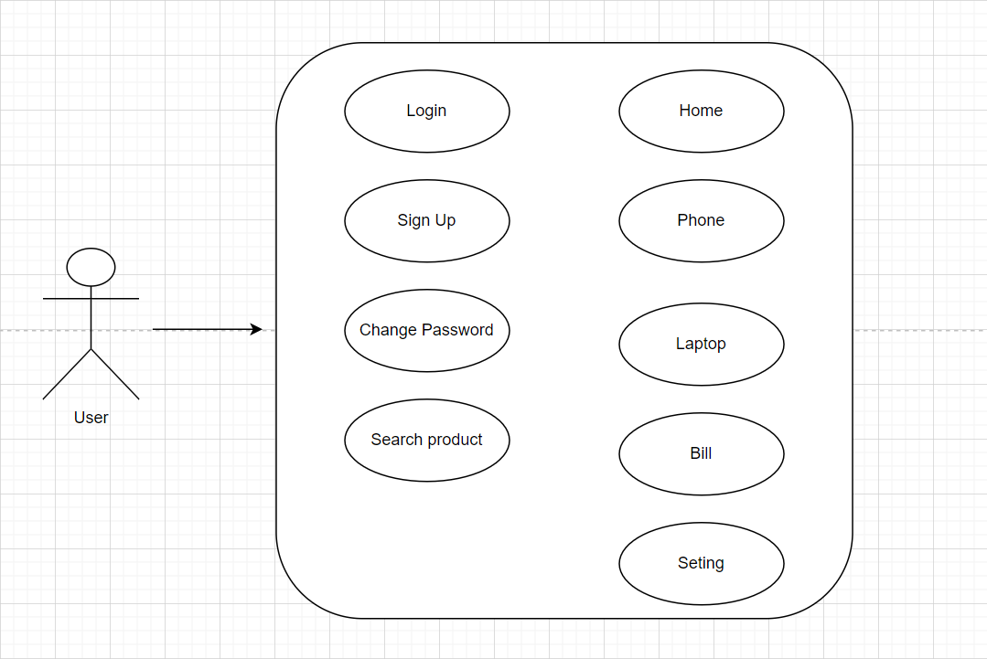

*Hình 2.1: Sơ đồ usecase*

## **2.2: Mô tả chi tiết các luồng chức năng**

### -Xem hàng

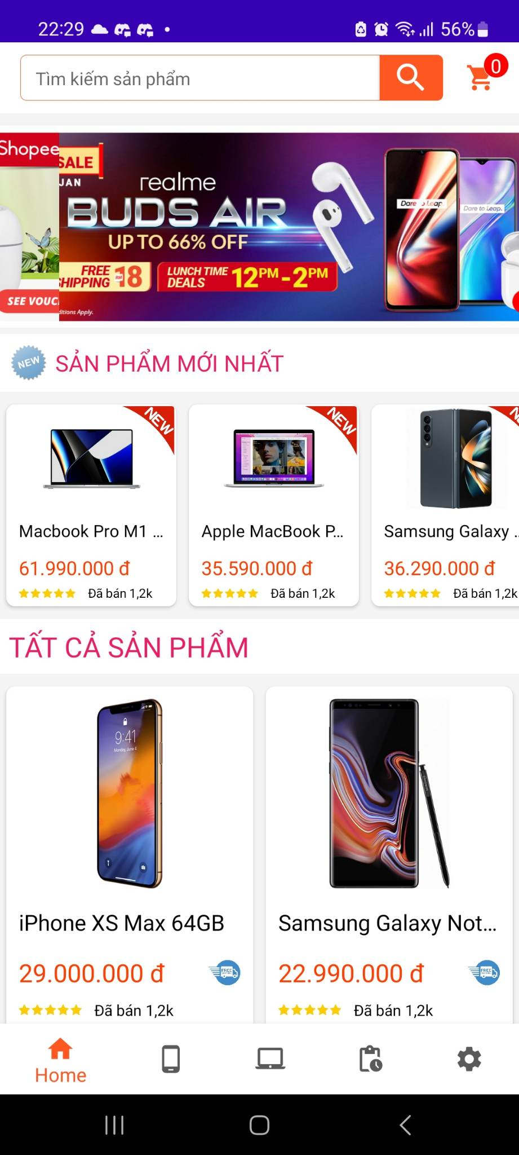

*Hình2.3.1: Xem hàng*

### -Tìm kiếm

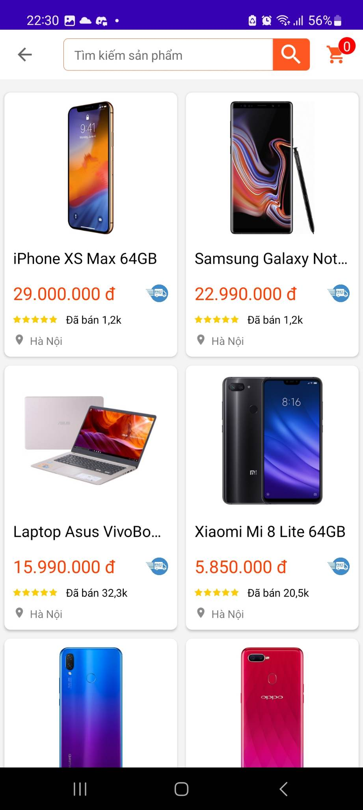

*Hình2.3.2: Tìm kiếm*

Giỏ hàng

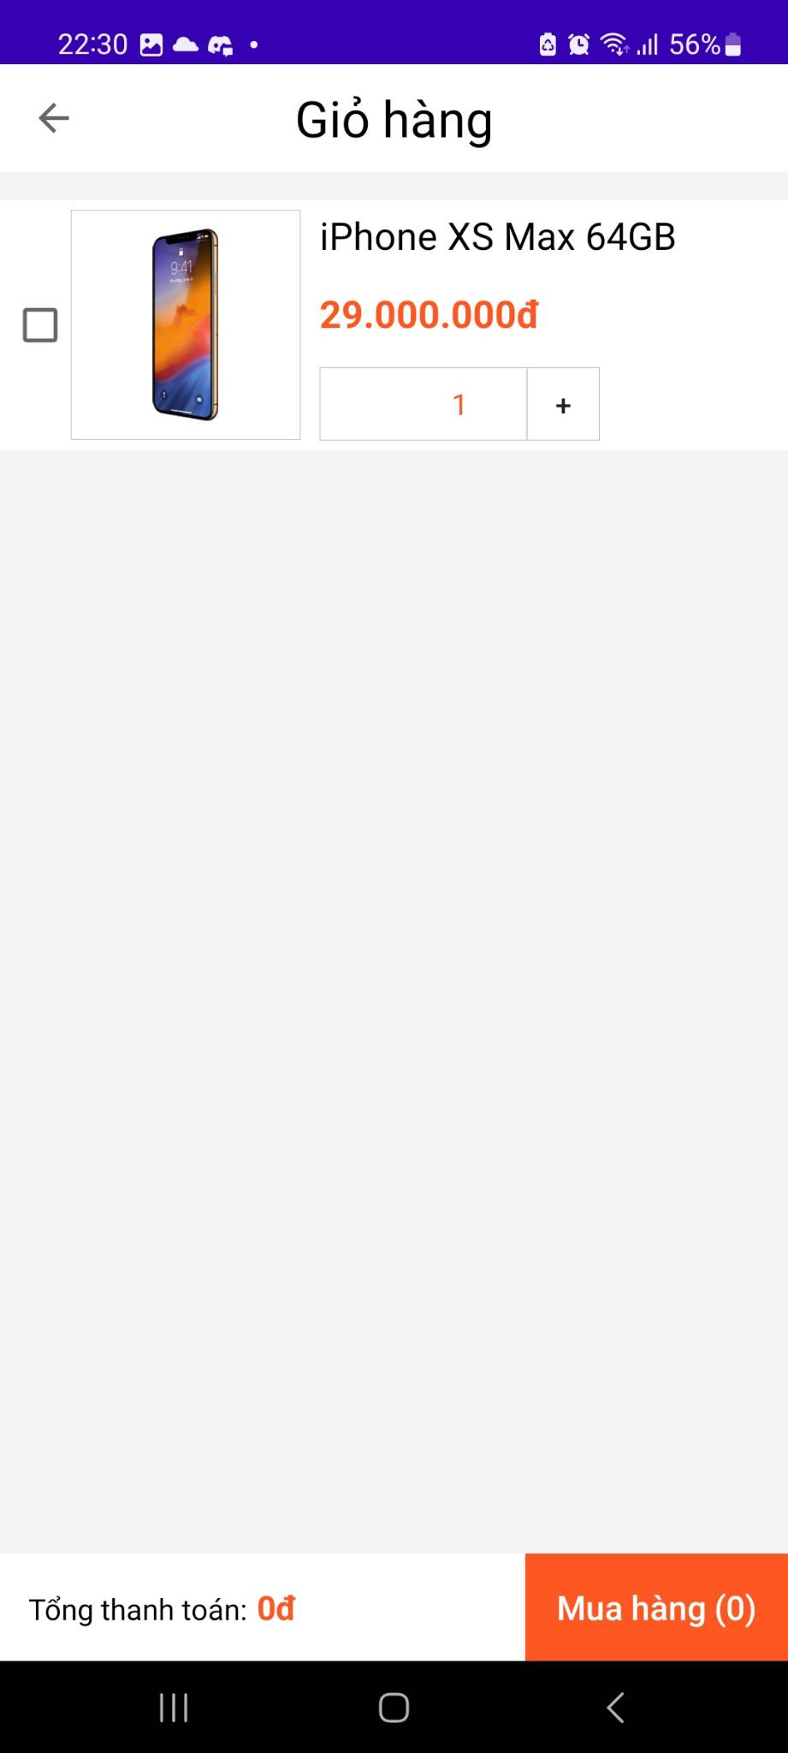

*Hình2.3.3: Giỏ hàng*

-Mua hàng

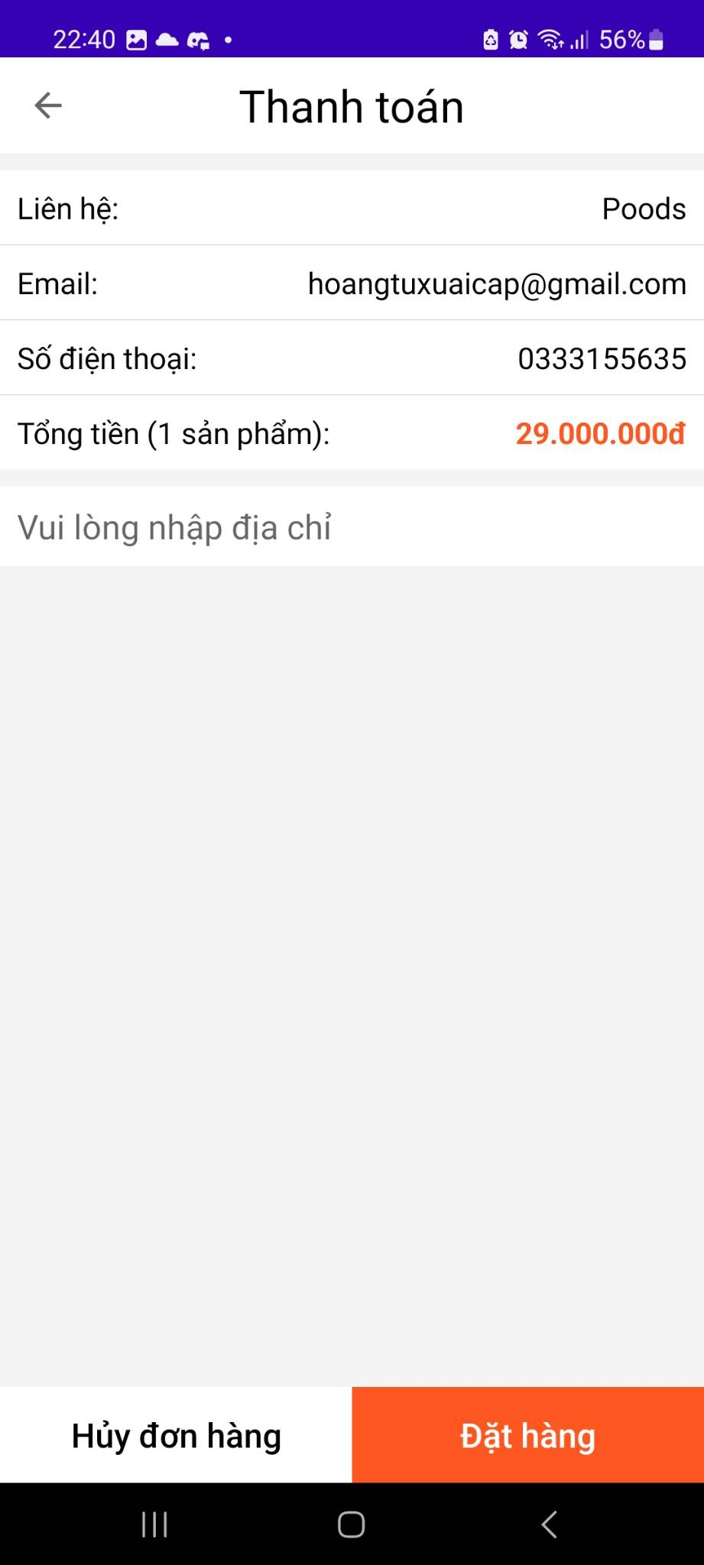

*Hình2.3.4: Mua hàng*

-Quản lý tài khoản

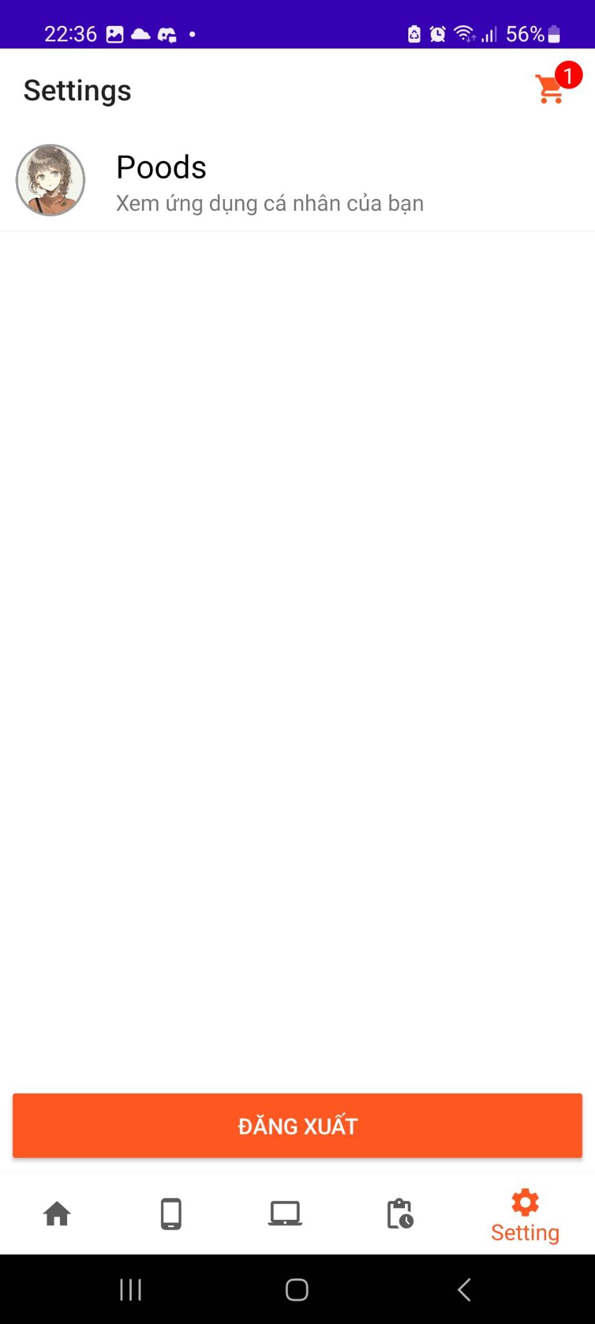

*Hình2.3.4: User*

## **2.3: Đặc tả Use Case.**

### 2.3.1 Đăng Nhập

|  |  |
| --- | --- |
| Use case | Nội dung |
| Tên use case | Đăng nhập |
| Mô tả | Cho phép người dùng đăng nhập vào hệ thống để |
| Actor | User |
| Điều kiện kích hoạt | Sau màn hình intro |
| Tiền điều kiện | Chưa đăng nhập vào user |
| Hậu điều kiện | Đăng nhập vào hệ thống |
| Luồng sự kiện chính | 1.kết nối sever lấy dữ liệu của user  2.Đăng nhập hệ thống |

2.3.2 Đăng kí

### 

|  |  |
| --- | --- |
| Use case | Nội dung |
| Tên use case | Đăng kí tài khoản |
| Mô tả | Cho phép người dùng đăng kí tài khoản. |
| Actor | User |
| Điều kiện kích hoạt | Khi bấm vào sign up |
| Tiền điều kiện | Chưa có tài khoản. |
| Hậu điều kiện | Tạo thành công tài khoản |
| Luồng sự kiện chính | 1. Màn hình đăng nhập ấn Sign up 2. Màn hình đăng kí 3. Điền thông tin 4. Tạo tài khoản thành công |

### 2.3.3 Màn hình chính

|  |  |
| --- | --- |
| Use case | Nội dung |
| Tên use case | Home Fragment |
| Mô tả | Cho phép người dùng xem sản phẩm |
| Actor | User |
| Điều kiện kích hoạt | Đăng nhập thành công |
| Tiền điều kiện | User đăng nhập vào hệ thống |
| Hậu điều kiện | Hiển thị dữ liệu của sản phẩm |
| Luồng sự kiện chính | 1. Đăng nhập hệ thống thành công  2. Xem sản phẩm  3. Kết thúc use case |

### 2.3.4 Mua hàng

|  |  |
| --- | --- |
| Use case | Nội dung |
| Tên use case | Mua hàng |
| Mô tả | Cho phép người dùng mua hàng |
| Actor | User |
| Điều kiện kích hoạt | User chọn sản phẩm |
| Tiền điều kiện | Đăng nhập thành công vào hệ thống |
| Hậu điều kiện | Hiển thị thông tin chi tiết dữ liệu mặt hàng được chọn |
| Luồng sự kiện chính | 1. Đăng nhập hệ thống thành công 2. Chọn sản phẩm 3. Chọn số lượng mua sản phẩm 4. Oder 5. Kết thúc Use case |

### 2.3.5 Giỏ hàng

|  |  |
| --- | --- |
| Use case | Nội dung |
| Tên use case | Giỏ hàng |
| Mô tả | Cho phép người dùng thêm sản phẩm vào giỏ hàng |
| Actor | User |
| Điều kiện kích hoạt | Chọn sản phẩm |
| Tiền điều kiện | Đăng nhập thành công vào hệ thống |
| Hậu điều kiện | Hiển thị sản phẩm được chọn bên giỏ hàng |
| Luồng sự kiện chính | 1. Đăng nhập hệ thống thành công  2. Chọn sản phẩm  3. Thêm sản phẩm vào giỏ hàng  Sự kiện nhánh:  - Mua sản phẩm ở giỏ hàng  4. Kết thúc use case. |

### 2.3.6 Tìm kiếm sản phẩm

|  |  |
| --- | --- |
| Use case | Nội dung |
| Tên use case | Tìm kiếm |
| Mô tả | Cho phép người dùng tìm kiếm sản phẩm |
| Actor | User |
| Điều kiện kích hoạt | Nhập thông tin và ấn tìm kiếm |
| Tiền điều kiện | đăng nhập thành công vào hệ thống |
| Hậu điều kiện | Hiển thị dữ liệu được tìm kiếm |
| Luồng sự kiện chính | 1. Đăng nhập hệ thống thành công  2. Chọn Fragment tìm kiếm  3. Nhập dữ liệu cần tìm  4. Hiển thị ra dữ liệu  5. Kết thúc use case |

### 2.5.7 Đăng xuất

|  |  |
| --- | --- |
| Use case | Nội dung |
| Tên use case | Đăng xuất tài khoản |
| Mô tả | Cho phép người dùng đăng xuất tài khoản thoát khỏi hệ thống |
| Actor | User |
| Điều kiện kích hoạt | Bấm Đăng Xuất |
| Tiền điều kiện | Đăng nhập thành công vào hệ thống |
| Hậu điều kiện | Thoát khỏi hệ thống |
| Luồng sự kiện chính | 1. Đăng nhập thành công hệ thống 2. Vào phần User 3. Sau đó bấm Log out 4. Kết thúc Use case |

### 

### 2.5.8 Đơn hàng đã mua

|  |  |
| --- | --- |
| Use case | Nội dung |
| Tên use case | Đơn hàng |
| Mô tả | Cho phép người dung xem được đơn hàng đã mua |
| Actor | User |
| Điều kiện kích hoạt | Sau khi đã mua hàng |
| Tiền điều kiện | Đăng nhập thành công vào hệ thống |
| Hậu điều kiện | Hiện thị đơn hàng đã mua gần đây |
| Luồng sự kiện chính | 1. Đăng nhập thành công hệ thống 2. Vào phần User 3. Sau đó bấm Đơn hàng 4. Kết thúc Use case |

# **PHẦN 3: THIẾT KẾ**

## **3.1: Thiết kế giao diện**

-Màn hình chào

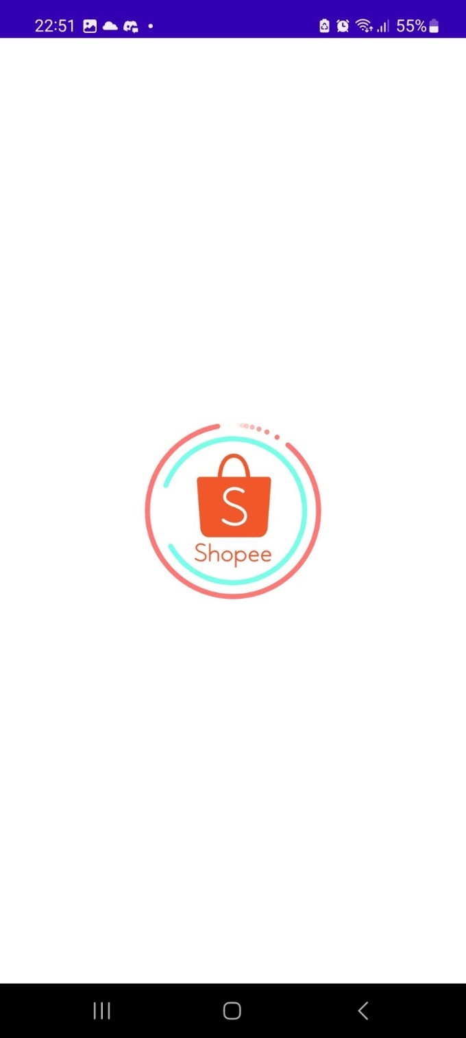

*Hình 3.1 Giao diện màn hình chào*

-Đăng nhập

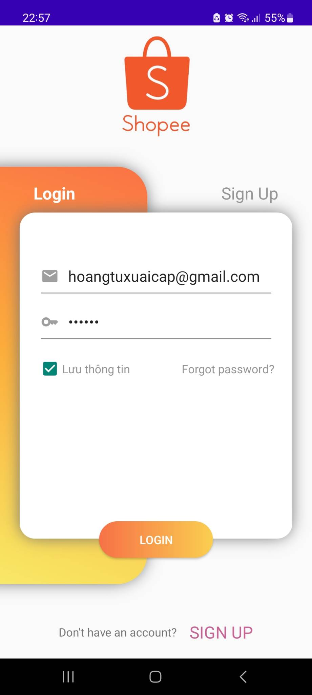

*Hình 3.2 Giao diện đăng nhập*

-Đăng kí

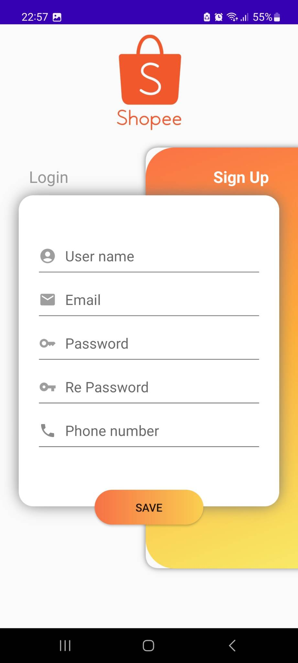

*Hình 3.3 Giao diện đăng ký*

Màn hình chính



*Hình 3.4 Giao diện màn hình*

* Giỏ hàng

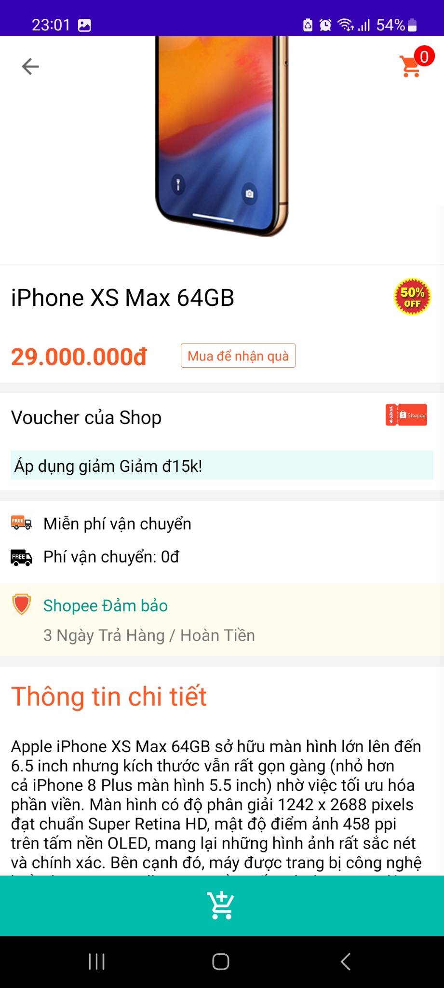

*Hình 3.5 Giao diện giỏ hàng*

* Đặt hàng

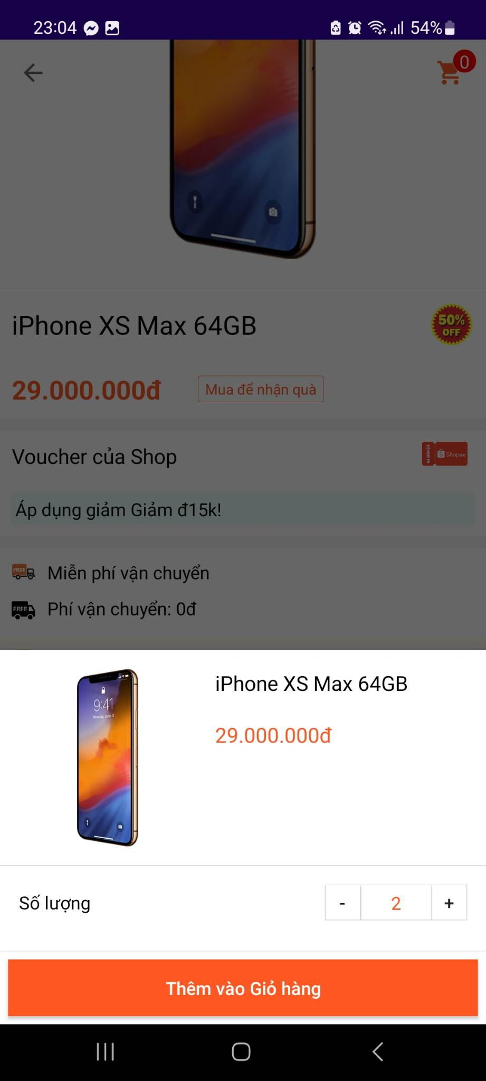

*Hình 3.6 Giao diện đặt mua*

-Hóa Đơn



*Hình 3.8 Giao diện hóa đơn*

-User



*Hình 3.8 Giao diện người dùng*

## **3.2: Thiết kế cơ sở dữ liệu**

### **3.2.1 Mô hình ERD**

Hình3.2.1: Mô hình ERD

### **3.2.2 Thiết kế chi tiết các bảng**

* Bảng User

|  |  |  |  |  |  |
| --- | --- | --- | --- | --- | --- |
| Name | Type | Length | Not null | Key | Note |
| id | int | 11 | ✔ | PK | ID |
| username | varchar | 250 | ✔ |  | Tên |
| email | varchar | 250 | ✔ |  | Email |
| pass | varchar | 250 | ✔ |  | Mật khẩu |
| phone | varchar | 250 | ✔ |  | Số điện thoại |

*Bảng 3.2.1  Bảng user*

Bảng loaisanpham

|  |  |  |  |  |  |
| --- | --- | --- | --- | --- | --- |
| Name | Type | Length | Not null | Key | Note |
| id | int | 11 | ✔ | PK | ID |
| tenloaisanpham | varchar | 250 | ✔ |  | Tên loại sản phẩm |
| hinhanhloaisanpham | varchar | 250 | ✔ |  | Hình ảnh loại sản phẩm |

*Bảng 3.2.2  Bảng loaisanpham*

Bảng sanpham

|  |  |  |  |  |  |
| --- | --- | --- | --- | --- | --- |
| Name | Type | Length | Not null | Key | Note |
| id | int | 11 | ✔ | PK | ID |
| tensanpham | varchar | 250 | ✔ |  | Tên sản phẩm |
| giasanpham | int | 11 | ✔ |  | Giá sản phẩm |
| hinhanhsanpham | varchar | 250 | ✔ |  | Hình ảnh sản phẩm |
| motasanpham | text | 10000 |  |  | Mô tả sản phẩm |
| idsanpham | int | 11 | ✔ | FK | Id loại sản phảm |

*Bảng 3.2.3  Bảng sanpham*

Bảng donhang

|  |  |  |  |  |  |
| --- | --- | --- | --- | --- | --- |
| Name | Type | Length | Not null | Key | Note |
| id | int | 11 | ✔ | PK | ID |
| iduser | int | 11 | ✔ | FK | Id user |
| name | varchar | 250 | ✔ |  | Tên của user |
| address | varchar | 250 | ✔ |  | Địa chỉ nhận hàng |
| phone | varchar | 250 | ✔ |  | Số điện thoại |
| email | Var char | 250 | ✔ |  | email |
| soluong | int | 11 | ✔ |  | Số lượng loại sản phẩm đã mua |
| tongtien | int | 11 | ✔ |  | Tổng tiền đã mua |

*Bảng 3.2.4  Bảng donghang*

Bảng chitietdonhang

|  |  |  |  |  |  |
| --- | --- | --- | --- | --- | --- |
| Name | Type | Length | Not null | Key | Note |
| id | int | 11 | ✔ | PK | ID |
| iddonhang | int | 11 | ✔ | FK | Id đơn hàng |
| idsanpham | int | 11 | ✔ | FK | Id sản phẩm |
| tensanpham | varchar | 250 | ✔ |  | Tên sản phẩm đã mua |
| soluongsanpham | int | 11 | ✔ |  | Số lượng sản phẩm đã mua |
| giasanpham | int | 11 | ✔ |  | Giá của sản phẩm đã mua |

*Bảng 3.2.5  Bảng chitietdonhang*

# **PHẦN 4: XÂY DỰNG HỆ THỐNG**

## **4.1: Cấu trúc thư mục**

*Hình 4.1:  ảnh cấu trúc thư mục*

## **4.2: Triển khai code**

-Phân chia công việc của mỗi thành viên

-Tổng hợp code

-Hoàn thành sản phẩm

+ Bên cạnh việc code cùng với đó song song phải đảm bảo hoàn thành tiến độ

Slide cũng như Báo cáo

## **4.3: Mô hình làm việc**

### 4.3.1: Sử dụng mô hình Agile

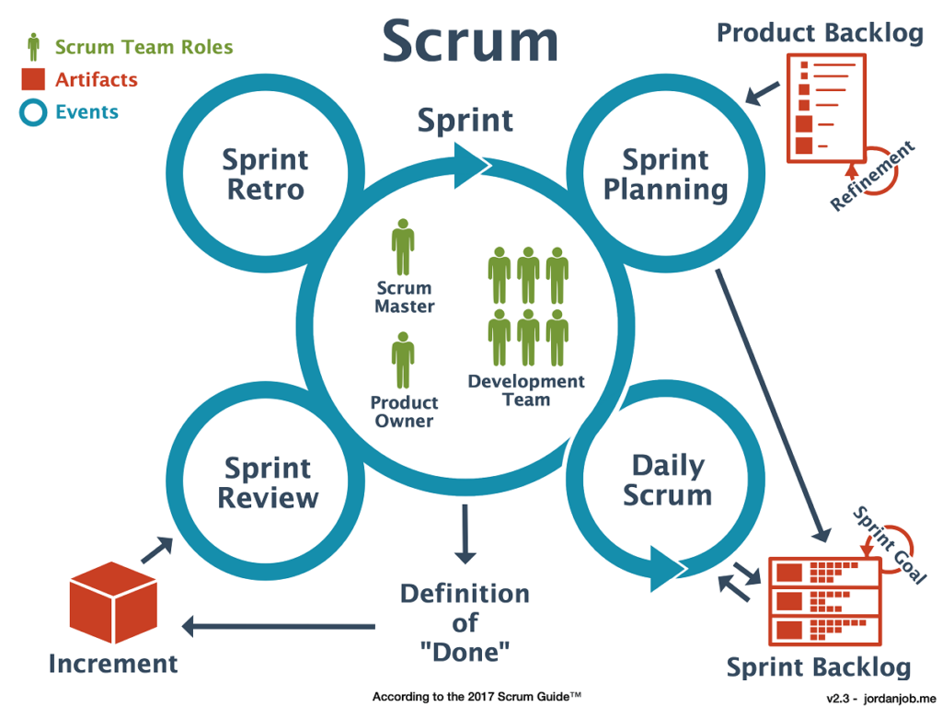

*Hình 4.3.1 : Mô hình Agile và quy trình scrum*

Agile [1] là một phương pháp phát triển phần mềm linh hoạt để làm sao đưa sản phẩm đến tay người dùng càng sớm càng tốt. Trong đó, Scrum là 1 quy trình phát triển phần mềm theo phương pháp Agile với các giá trị cốt lõi như :

* Minh bạch: Các thông tin liên quan đến quá trình phát triển phải minh bạch và thông  
  suốt
* Thích nghi: Dựa trên thông tin minh bạch hóa từ quá trình thanh tra và làm việc,  
  Scrum có thể phản hồi lại các thay đổi một cách tích cực

**Đặc điểm :**

* Mỗi dự án được chia thành nhiều mảng nhỏ để dễ sử dụng và thay đổi khi khách hàng yêu cầu thay đổi
* Từng phần nhỏ của dự án sẽ được test ngay trong quá trình làm dự án
* Yêu cầu gặp mặt trao đổi thường xuyên vì trong Agile tại mỗi thời điểm cả nhóm phải cùng tập trung phát triển một mảng của dự án.

**Ưu điểm:**

* Agile là sự lựa chọn rất tốt cho những dự án nhỏ bởi những dự án nhỏ thường có những yêu cầu không được xác định rõ ràng và có thể thay đổi thường xuyên.
* Với Agile khách hàng có thể được xem trước từng phần dự án trong suốt quá trình phát triển vì Agile phát triển phần mềm theo hướng tăng dần, có thể đưa cho khách hàng xem từng phần đã thực hiện hoàn thành. Từ đó có thể bám sát dự án và luôn sẵn sàng cho bất kỳ thay đổi nào từ phía khách hàng yêu cầu về dự án.
* Agile chia dự án thành những phần nhỏ và giao cho mỗi người, hàng ngày tất cả mọi người phải họp với nhau trong khoảng thời gian ngắn để thảo luận về tiến độ và giải quyết những vấn đề nảy sinh nếu có nhằm đảm bảo đúng quy trình phát triển dự án.
* Tỉ lệ thành công của các dự án sử dụng Agile thường cao hơn các quy trình khác.

Lý do sử dụng: Do nhóm ít kinh nghiệm và mô hình Agile cũng dễ áp dụng cho những người mới bắt đầu khi làm việc với nhóm

### 4.3.2: Chi tiết các Sprint

### 

|  |  |
| --- | --- |
| **Sprint** | **Công việc** |
| **Sprint 1:** | **Mục tiêu:** lên kế hoạch và tìm hiểu đề tài phòng khám nha khoa , các chức năng website phòng khám nha khoa.  **Output:** mỗi người sẽ tìm hiểu được nghiệp vụ, các chức năng của website , tìm hiểu đưa ra chức năng nổi bật. |
| **Sprint 2:** 4/10/2021 – 9/10**/**2021 | **Mục tiêu:** thiết kế Figma các màn hình, tìm hiểu cách làm các chức năng, Viết API, thiết kế database  **Output:** Giao diện các màn hình được dựng cơ bản. Có được khung API cơ bản CRUD |
| **Sprint 3:** 10/10 /2021– 16/10/2021 | **Mục tiêu:**Đặt lịch dịch vụ , quản lý đơn hàng  **Output:** Dựng xong layout backend / frontend .Code giao diện các màn đặt lịch . |
| **Sprint 4:** 17/10/2021 - 23/10/2021 | **Mục tiêu :** Quản lý khách hàng đặt lịch phía quản trị.  **Output :** Khảo sát lại nghiệp vụ website ,Code giao diện các màn client đặt lịch dịch vụ . Quản lý đơn đặt lịch phía quản trị |
| **Sprint 5:** 24/10/2021-30/10/2021 | **Mục tiêu :**Xác nhận lịch đặt của khách hàng gửi tin nhắn SMS  **Output :**Luồng đăng nhập admin |
| **Sprint 6:** 1/11/2021 - 06/11/2021 | **Mục tiêu :** Xác thực , đăng nhập (client), xác nhận bác sĩ và nhân viên  **Output :**Đăng nhập , xác thực . |
| **Sprint 7:** 07/11/2021 - 13/11/2021 | **Mục tiêu :** Danh sách đơn hàng  **Output :** Xác thực và quản lý |
| **Sprint 8:** 14/11/2021 - 20/11/2021 | **Mục tiêu :** Hóa đơn sau cho người dùng sau khi khám xong  **Output :** danh sách đơn hàng |
| **Sprint 9:** 21/11/2021 - 27/11/2021 | **Mục tiêu :** Hoàn thành luồng nghiệp vụ cơ bản của dự án ,phân quyền.  **Output :**Danh sách dịch vụ hóa đơn |
| **Sprint 10:** 28/11/2021 - 04/12/2021 | **Mục tiêu :** Chỉnh sửa doc và hoàn thiện giao diện,thống kê .  **Output :** Chỉnh sửa thêm doc,thống kê đơn đặt lịch. |
| **Sprint 11:** 05/12/2021 - 12/12/2021 | **Mục tiêu :** Hoàn thành luồng xếp lịch cho khách hàng , hệ thống hoàn thành cơ bản  **Output :**Test hệ thống |
| **Sprint 12:** 13/12/2021 - 18/12/2021 | **Mục tiêu :** **:** Hoàn thành luồng xếp lịch cho khách hàng , hệ thống hoàn thành cơ bản  **Output :** Hệ thống hoàn thành , test hệ thống |

### 

# **PHẦN 7: TỔNG KẾT**

## 7.1: Tiến độ dự án

|  |  |  |
| --- | --- | --- |
| **STT** | **Nhiệm vụ hoàn thành** | **Trạng thái hoàn thành (%)** |
| 1 | Lên ý tưởng và khảo sát hệ thống | 100% |
| 2 | Thiết kế giao diện và code giao diện | 100% |
| 3 | Phân tích actor và use case cho hệ thống | 95% |
| 4 | Thiết kế database | 95% |
| 5 | Code các chức năng quản trị của hệ thống | 95% |
| 6 | Test tất cả các chức năng của hệ thống | 95% |
| 7 | Upload website lên hosting | 100% |
| 8 | Hoàn báo thiện báo cáo | 100% |

## 

## **7.2: Khó khăn giải quyết**

|  |  |
| --- | --- |
| **Khó khăn** | **Cách giải quyết** |
| Nghiệp vụ về quy trình đặt lịch phòng khám phức tạp. | Đi phỏng vấn bác sĩ , nhân viên , và khách hàng . |
| Năng lực của các thành viên trong nhóm còn nhiều hạn chế nên tốc độ hoàn thiện sản phẩm còn chậm. | Thành viên trong nhóm còn phải học hỏi và trao dồi trong thời gian làm  Tìm kiếm tài liệu trên google. |
| Các thành viên lúc đầu phải tìm hiểu nhiều về luồng nghiệp vụ dự án còn nhiều khó khăn | Tìm kiếm trên google  Hỏi người thân |
| Một vài thành viên bận làm việc riêng của bản thân. | Thành viên trong nhóm nhắc nhở, sau đó thành viên cũng khắc phục góp phần dự án hoàn thành đúng tiến độ |
| Thời gian đầu làm việc nhóm chưa tìm được tiếng nói chung về cách làm việc | Họp hằng ngày, trao đổi về nghiệp vụ và tiến độ dự án  Hỗ trợ nhau trong công việc |
| Nhóm nhiều nam nhiều lúc các bạn hơi lười | Mọi người đều bảo ban nhau làm việc |

*Bảng 7.2: Khó khăn giải quyết*

## **7.3: Những bài học rút ra trong quá trình làm dự án**

Trong quá trình làm dự án với nhau chúng em rút ra được những kinh nghiệm như sau:

* Lắng nghe: Lắng nghe những ý kiến của các thành viên trong nhóm. Lắng nghe một cách trọn vẹn nghe hết ý của người nói
* Đặt tinh thần trách nhiệm vào công việc: Khi được bàn giao công việc, luôn cố gắng hoàn thành công việc sớm nhất có thể.
* Nếu có thay đổi nghiệp vụ, logic phải thông báo với các bên liên quan
* Hỗ trợ nhau trong công việc.
* Hiểu được cách làm việc nhóm sao cho hiệu quả

## **7.4: Định hướng phát triển trong tương lai:**

* Báo cáo tiến độ hoàn thành công việc của ứng dụng
* Theo dõi khách hàng
* Phát triển làm app để thuận tiện cho các actor có thể theo dõi và kiểm tra.

**LỜI CẢM ƠN**

Để dự án **Bán hàng online** được kết quả tốt đẹp, nhóm chúng em đã nhận được sự hỗ trợ, giúp đỡ của các quý thầy cô và các bạn. Với tìm cảm sâu sắc, chân thành cho phép nhóm chúng em được bày tỏ lòng biết ơn đến tất cả các quý thầy cô và các bạn đã tạo điều kiện giúp đỡ nhóm trong suốt quá trình nghiên cứu và thực hiện dự án án **Bán hàng online.**

Trước hết nhóm chúng em xin gửi lời cảm ơn chân thành đến thầy **Nguyễn Quang Hưng**, giảng viên bộ môn CNTT – trường Cao đẳng thực hành FPT Polytechnic người đã tận tình hướng dẫn, chỉ bảo nhóm chúng em trong suốt quá trình làm dự án.

Nhóm chúng em cũng xin chân thành cảm ơn các quý thầy cô giáo trong trường Cao đẳng thực hành FPT Polytechnic nói chung và các thầy cô giảng viên bộ môn CNTT nói riêng. Đã dạy dỗ cho nhóm chúng em kiến thức về các môn kỹ năng cũng như các môn chuyên ngành, giúp chúng em có được cơ sở lý thuyết vững vàng và tạo điều kiện giúp đỡ chúng em trong suốt quá trình học tập.

Với điều kiện thời gian cũng như kinh nghiệm còn hạn chế của sinh viên, dự án án **Bán hàng online** không thể tránh được những thiếu sót. Nhóm chúng em rất mong nhận được sự chỉ bảo, đóng góp ý kiến của các quý thầy cô để nhóm bổ sung và nâng cao kinh nghiệm của nhóm cũng như phục vụ tốt công việc sau này.

***Nhóm dự án Bán hàng online*** ***xin chân thành cảm ơn!***